ГЕНЕРАЛЬНАЯ СХЕМА БЛАГОУСТРОЙСТВА
ОСНОВНЫЕ МЕРОПРИЯТИЯ ПО КОМПЛЕКСНОМУ БЛОГОУСТРОЙСТВУ ТЕРРРИТОРИИ  1 – РЕМОНТ АСФАЛЬТОВОГО ПОКРЫТИЯ С УСТАНОВКОЙ БОРТОВОГО КАМНЯ;  2- РЕМОНТ ДОРОЖНО-ТРОПИНОЧНОЙ СЕТИ  3 – ВЫРАВНИВАНИЕ ГРУНТА (СРЕЗАНИЕ ВЕРХНЕГО СЛОЯ И ПОДСЫПКА, ОЧИСТКА ОТ ПОРОСЛИ);  4 – ОБУСТРОЙСТВО ДОРОЖНО-ТРОПИНОЧНОЙ СЕТИ;  5 - ОБУСТРОЙСТВО МЕСТА ДЛЯ КУПАНИЯ (ВЫРАВНИВАНИЕ БЕРЕГОВОЙ ЛИНИИ, ПОДСЫПКА ПЕСКОМ ИЛИ ГАЛЬКОЙ, УСТАНОВКА СКАМЕЕК, УРН, КАБИНОК ДЛЯ ПЕРЕОДЕВАНИЯ, ДЕРЕВЯННЫХ ГРИБКОВ ОТ СОЛНЦА );  6 – РЕМОНТ ПЛОЩАДКИ ДЛЯ ПЛЯЖНОГО ВОЛЕЙБОЛА;  7 – УСТРОЙСТВО СПОРТИВНОЙ ПЛОЩАДКИ ДЛЯ СДАЧИ НОРМ ГТО  8 – РЕМОНТ МОСТИКА ЧЕРЕЗ РУЧЕЙ КРУТЕЦ  УСЛОВНЫЕ ОБОЗНАЧЕНИЯ:  - 1 ЭТАП БЛАГОУСТРОЙСТВА ТЕРРИТОРИИ  Проводимые мероприятия: Ремонт асфальтового покрытия с заменой бортового камня площадки от городского рынка, до здания по адресу: г.Сольцы, ул. Гагарина, д.7а; ремонт дорожно-ропиночной сети от здания по адресу: г.Сольцы, ул. Гагарина, д.7а до пересечения улицы Красных Партизан и набережной 7 Ноября; ремонт моста через ручей Крутец.  - 2 ЭТАП БЛАГОУСТРОЙСТВА ТЕРРИТОРИИ  Проводимые мероприятия: Выравнивание грунта (срезание верхнего слоя и подсыпка, очистка от поросли); ремонт существующей площадки для пляжного волейбола; обустройство площадки для сдачи норм ГТО; обустройство места для купания (выравнивание и подсыпка береговой линии, установка, урн, скамеек, кабинок для переодевания, деревянных грибков от солнца); установка малых архитектурных форм; обустройство дорожно-тропиночной сети. | ²  ⁸  ²  ²  ⁵  ⁷  ⁶  1  ³  ⁴

Взаим. инв.
Подп. и дата
ДИЗАЙН-ПРОЕКТ
БЛАГОУСТРОЙСТВА ТЕРРИТОРИИ ОБЩЕГО ПОЛЬЗОВАНИЯ
«ПЛОЩАДКА «НАБЕРЕЖНАЯ РЕКИ ШЕЛОНЬ»
Новгородская область, Солецкий муниципальный район, Солецкое городское поселение, г. Сольцы,
от здания №2а по ул.Луначарского до ул. Красных партизан
 |  |  | Должность | Ф.И.О. | Подпись | Дата
 |  |  | Выполнил | Колесникова И.А. |  |  | Генеральная схема благоустройства | Стадия | Лист | Листов
Инв.№ |  |  |  |  |  |  |  | П | 10 | 12
 |  |  |  |  |  |  |  | Администрация Солецкого муниципального района
ВИЗУАЛИЗАЦИЯ

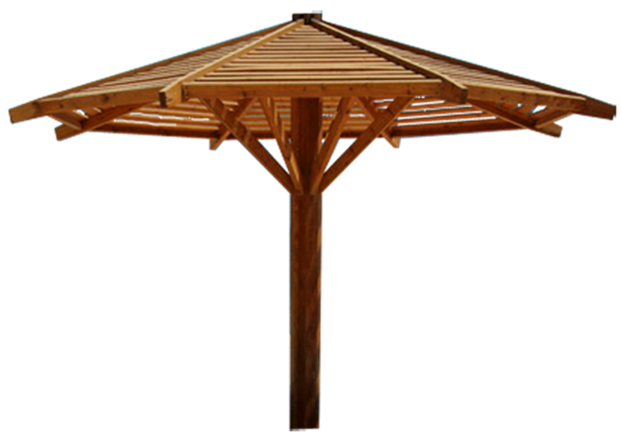
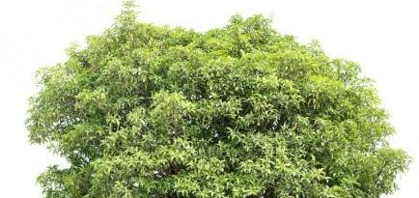
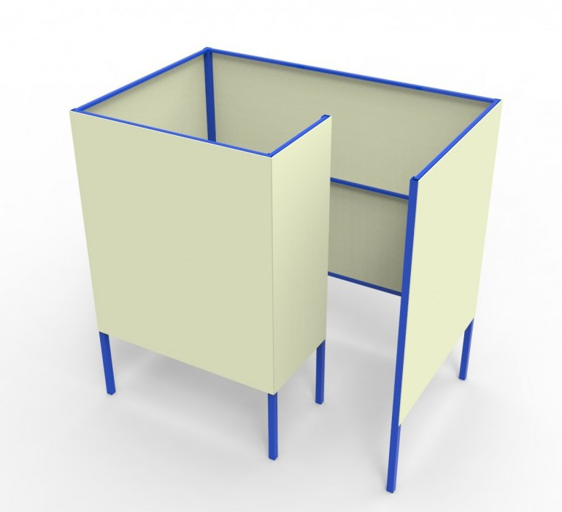
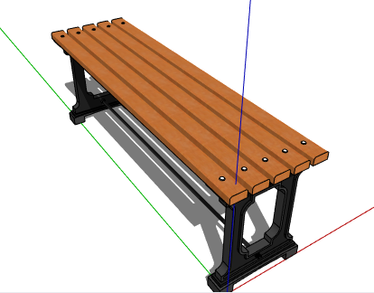
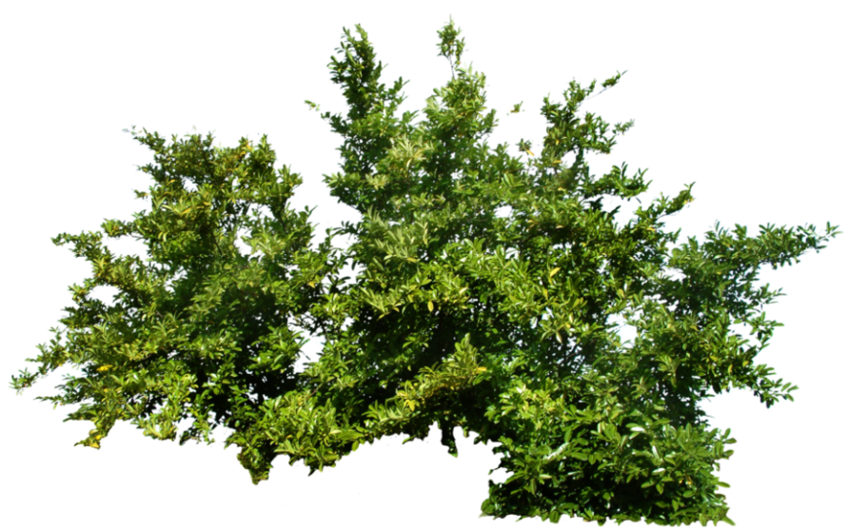
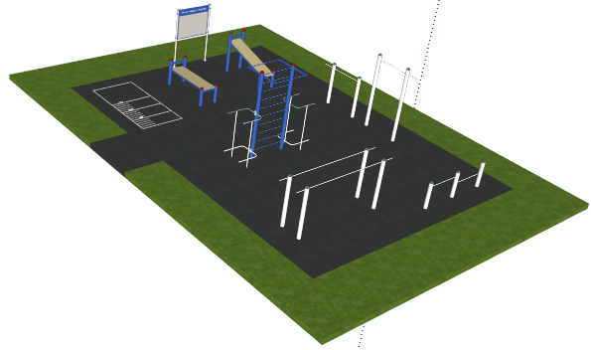
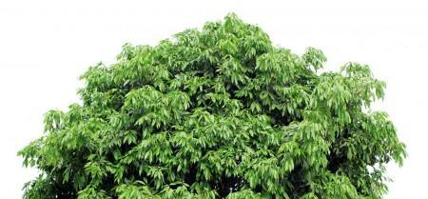
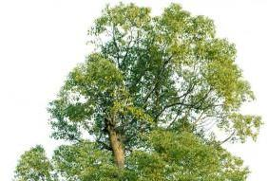
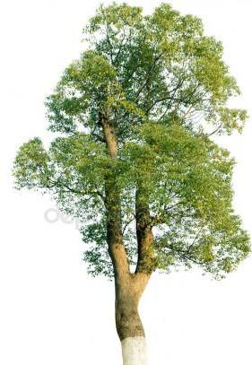
Взаим. инв.
Подп. и дата
ДИЗАЙН-ПРОЕКТ
БЛАГОУСТРОЙСТВА ТЕРРИТОРИИ ОБЩЕГО ПОЛЬЗОВАНИЯ
«ПЛОЩАДКА «НАБЕРЕЖНАЯ РЕКИ ШЕЛОНЬ»
Новгородская область, Солецкий муниципальный район, Солецкое городское поселение, г. Сольцы,
от здания №2а по ул.Луначарского до ул. Красных партизан
 |  |  | Должность | Ф.И.О. | Подпись | Дата
 |  |  | Выполнил | Колесникова И.А. |  |  | Визуализация | Стадия | Лист | Листов
Инв.№ |  |  |  |  |  |  |  | П | 11 | 12
 |  |  |  |  |  |  |  | Администрация Солецкого муниципального района

